Приложение № 5

к постановлению Администрации
Хасынского городского округа
от _____________ № ______

Визуализация (эскиз)
благоустройства «Комплексное благоустройство общественной территории в п. Палатка (ДИК возле физкультурно-оздоровительного комплекса с плавательным бассейном)» на 2020 год

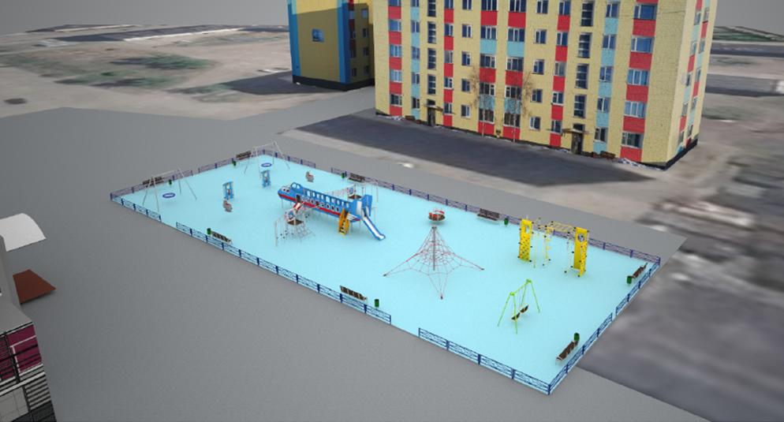

Текстовое описание Визуализация (эскиз) благоустройства «Комплексное благоустройство общественной территории в п. Палатка (ДИК возле физкультурно-оздоровительного
комплекса с плавательным бассейном)» на 2020 год

Благоустройство общественной территории предполагает проведение следующих видов работ: установку и монтаж декоративного ограждения по всему периметру длиной 102 метра.
Проектом предусмотрен монтаж детского игрового комплекса.
Устройство травмобезопасного покрытия площадью 400 м².
Установка лавочек в количестве 8 штук и урн в количестве 8 штук.
Освещение общественной территории будет обеспечено путем установки 8 опор уличного освещения с современными энергосберегающими светильниками (в количестве 16 штук) со световым потоком в диапазоне от 5000 Лм до 8000 Лм. Для увеличения общего уровня освещенности.
___________

